27 – 30 апреля
Математика 6А и 6Б классы
Урок 1. Тема «Разные задачи»
Сначала решите, пожалуйста, на с.256 из работы № 8 задания №1 и №2 с полным решением и пришлите учителю.
Далее открываем с. 240 и решаем разные задачи, предложенные нам с вами. Ребята, мы с вами практически прошли все темы. Решаем сначала № 1073. Прочитали 2-3 раза, собрались и решаем.
Задание на следующий урок. Решить двумя способами.
На лугу паслось несколько коров. У них ног на 24 больше, чем голов. Сколько коров паслось на лугу?
Урок 2. Тема «Решение задач разными способами»
- Проверяем задачу из урока 1
1 способ.
Пусть на лугу паслось х коров. Тогда у них было 4х ног. По условию задачи ног было на 24 больше, чем голов.
Составляю уравнение:
4х – х = 24
3х = 24
Х = 24 : 3
Х = 8
Значит, на лугу было 8 коров.
Ответ: 8 коров.
2 способ.
У каждой коровы 4 ноги и 1 голова, значит ног у одной коровы на 3 больше, чем голов. А у всех коров, что паслись на лугу ног на 24 больше, чем голов.
24:3=8 коров.
Ответ: 8 коров.

- Решить задачу любым удобным способом.
Марина сделала в диктанте несколько ошибок. Гриша у нее все списал, да ещё допустил 5 ошибок.
Сколько ошибок допустил каждый, если учитель обнаружил в двух диктантах 35 ошибок?
1 способ.
Пусть Марина сделала х ошибок. Тогда Гриша допустил (х+5) ошибок. По условию задачи вместе они сделали 35 ошибок.
Составляю уравнение:
х + ( х + 5 ) = 35
2х + 5 = 35
2х = 35 – 5
2х = 30
Х = 15
Значит, Марина допустила 15 ошибок.
1) Х + 5 = 15 + 5 =20(ошибок) допустил Гриша
Ответ: 15 ошибок, 20 ошибок.
2 способ.
1) 35 – 5 = 30 (ошибок) без учёта Гришиных сделали ребята.
2) 30 : 2 = 15 (ошибок) сделала Марина
3) 15 + 5 = 20 (ошибок) сделал Гриша
Ответ: Гриша сделал 20 ошибок, Марина 15

Решим из учебника № 1075.
Урок 3. Тема « Текстовые задачи»
старинная китайская задача.
В клетке находятся фазаны и кролики. Всего 6 голов и 20 ног.
Сколько кроликов и сколько фазанов в клетке?

1 способ.
Метод подбора: 2 фазана, 4 кролика.
Проверка:
2 + 4 = 6 (голов)
4 · 4 + 2 · 2 = 20 (ног)
Ответ: 4 кролика, 2 фазана.
2 способ.
Полный перебор вариантов.
Количество | Всего
фазанов | кроликов | голов | ног
5 | 1 | 6 | 14
4 | 2 | 6 | 16
3 | 3 | 6 | 18
2 | 4 | 6 | 20
1 | 5 | 6 | 22
Ответ: 4 кролика, 2 фазана.
Комментарии: метод полного перебора удобен. Но при больших величинах достаточно трудоемок.
3 способ.
Метод предположения.
Представим, что сверху на клетку, в которой сидят фазаны и кролики, мы положим морковку. Все кролики встанут на задние лапки, чтобы дотянуться до морковки.
Сколько ног в этот момент будет стоять на земле? 12.
Но в условии задачи даны 20 ног, где же остальные?
Остальные не посчитаны – это передние лапы кроликов. Значит,
1) 2 · 6 = 12 (ног) стоят на земле
2) 20 – 12 = 8(ног) передние лапы кроликов
3) 8 : 2 = 4(кролика) в клетке
4) 6 – 4 = 2(фазана) в клетке
Такой метод носит название «метод предположения по недостатку».
1) 4 · 6 = 24 (ноги) были бы в клетке,если бы у всех было по 4 ноги
2) 24 – 20 = 4(ноги) лишние, ноги фазанов
3) 4 : 2 = 2(фазана) в клетке
4) 6 – 2 = 4(кролика) в клетке

Решаем задачу из учебника № 1077

Урок 4. Тема « Разные задачи»

Решите задачи из учебника № 1078 и № 1081 по образцу и сдать на проверку.

Урок 5. Тема

Контрольная работа №8
Вариант 1
1. Для изготовления сплава взяли золото и серебро в отношении 2 : 3. Определите, сколько килограммов каждого металла в слитке этого сплава массой 7,5 кг.
2. Перед посадкой семена моркови смешивают с песком в отношении 2 : 5. Определите массу семян, если песка потребовалось 200 г.
3. Для изготовления 12 деталей требуется 0,48 кг металла. Сколько деталей можно изготовить из 0,8 кг металла?
4^{О}. Вычислите: 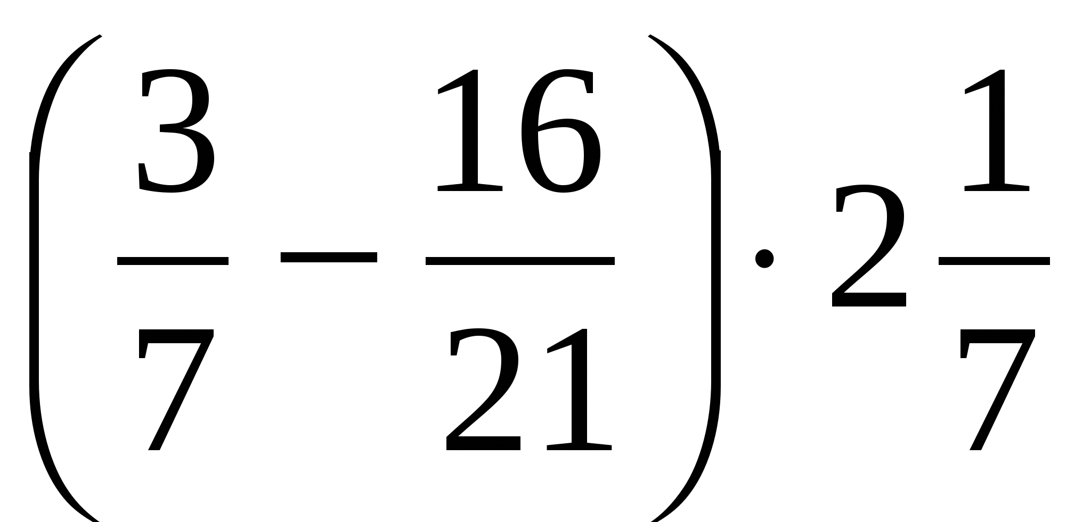 + 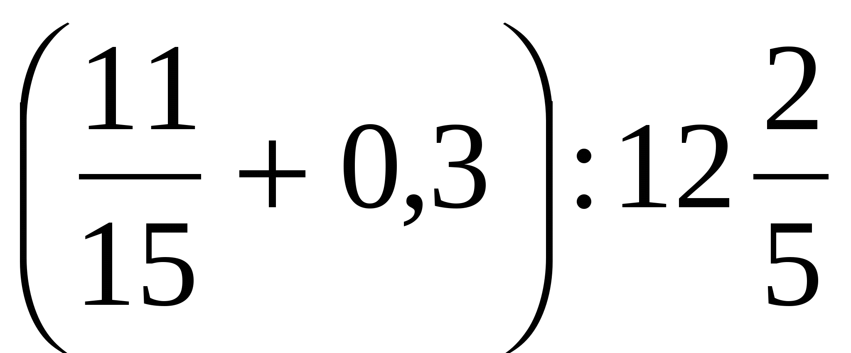.

5^{О}. Двигаясь со скоростью 64 км/ч, автобус прибыл в пункт назначения через 3,5 ч. На сколько меньше времени ему потребовалось бы на этот путь, если бы он двигался со скоростью 89,6 км/ч?

